Chant de piroguiers sEnEgalais
Bamba li bamba
Soyé bali bamba
Bamba li bamba yé
(bis)
Yé wanatoli ba yé
Yé wanatoli ba yé
Wanatoli ba yé
Wanatoli ba yé
Bamba li bamba
Soyé bali bamba
Bamba li bamba yé
(bis)
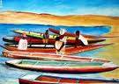
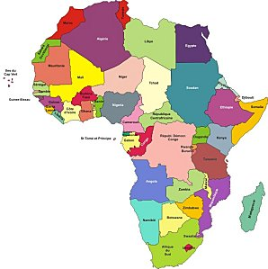
Le SENEGAL, c’est ici :
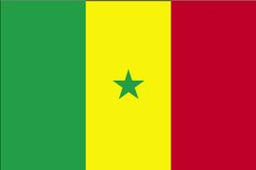
Voici le drapeau du Sénégal

